Manual de Bar Meri

1. Creación de la base de datos paso a paso

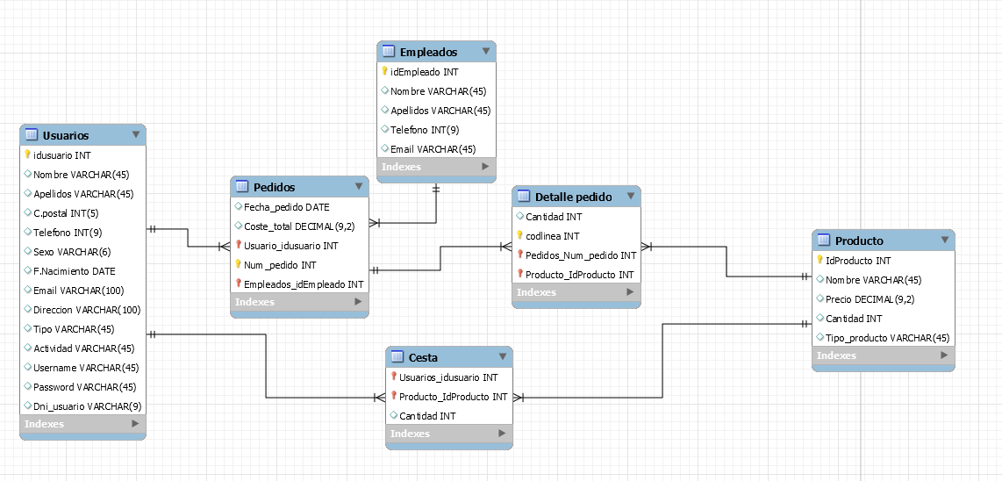

Programa necesario



En mi caso voy a crear las tablas utilizando **MySQL Workbench 6.3 CE**

Este programa con su interfaz gráfica facilita y me da rapidez a la hora de hacerlo.

Abrimos el programa

Crear la conexión del programa

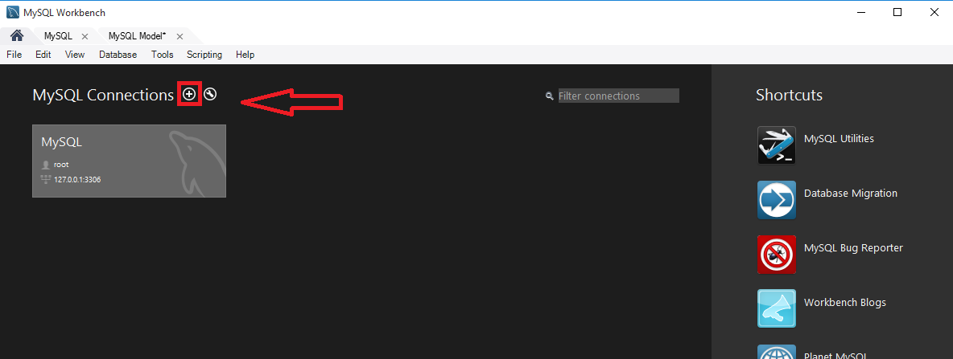

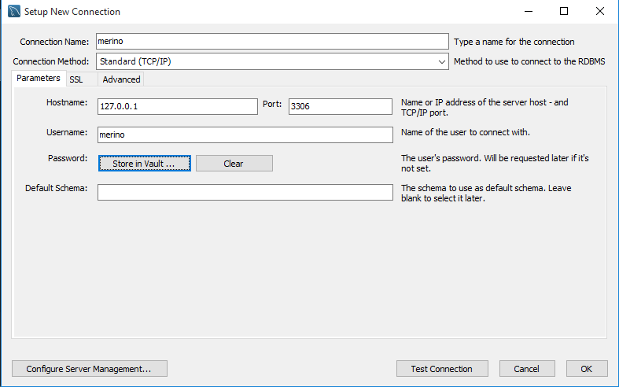

Ponemos el nombre de conexión 🡺 merino o Mysql (podéis ponerle el nombre de vuestro usuario o de base de datos)

El método de conexión lo dejamos por defecto 🡺 **Standard (TCP/IP)**

El hostname yo utilizare mi equipo 🡺 por lo tanto ponemos 127.0.0.1 o localhost

El puerto por defecto usaremos el de Mysql 🡺 3306

Bien ahora Username nombre de usuario 🡺 merino

(Este es un usuario debe estar en phpmyadmin y tener privilegios suficientes para poder modificar en mi caso utilizare mi usuario)

Bien ahora damos a Store in Vault…

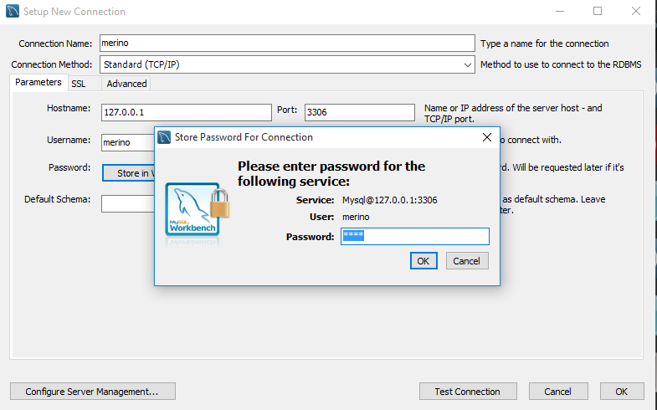

Bien hay ponemos la contraseña que le dimos a ese usuario.

Para finalizar le damos a **Test Connection**

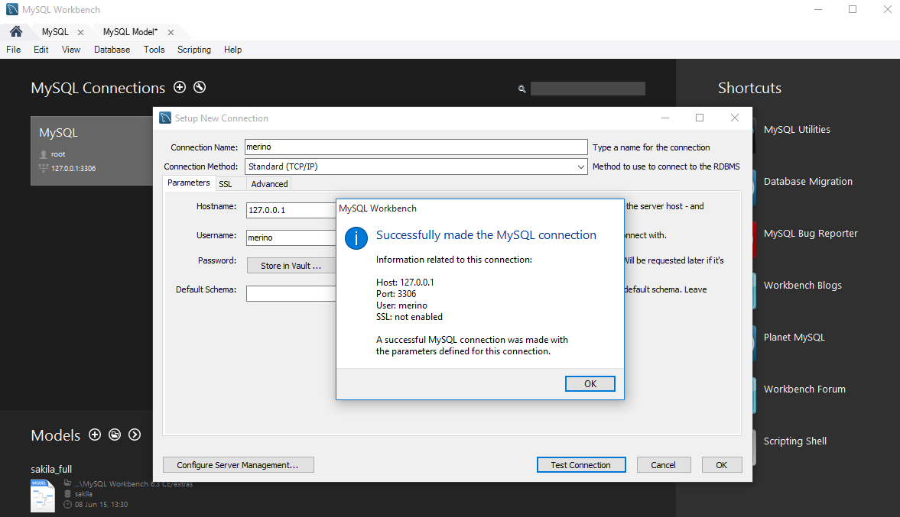

Como vemos la conexión ha sido un éxito.

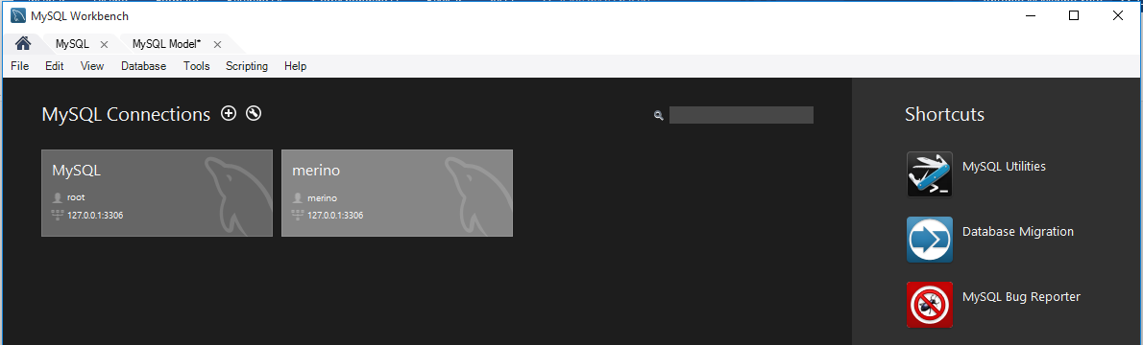

Como borrar la conexión

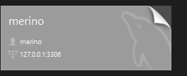

Si ponemos el ratón en una esquina se abre una esquina y le damos a clic.

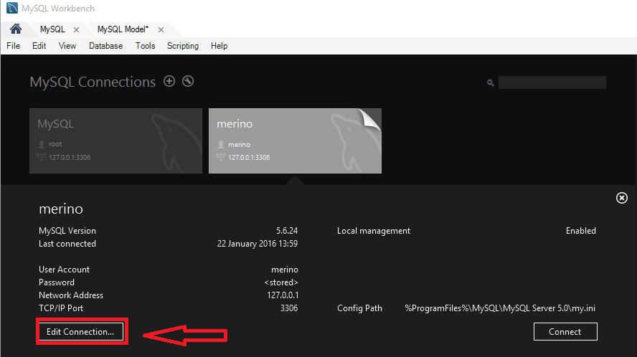

**Edit Connection**

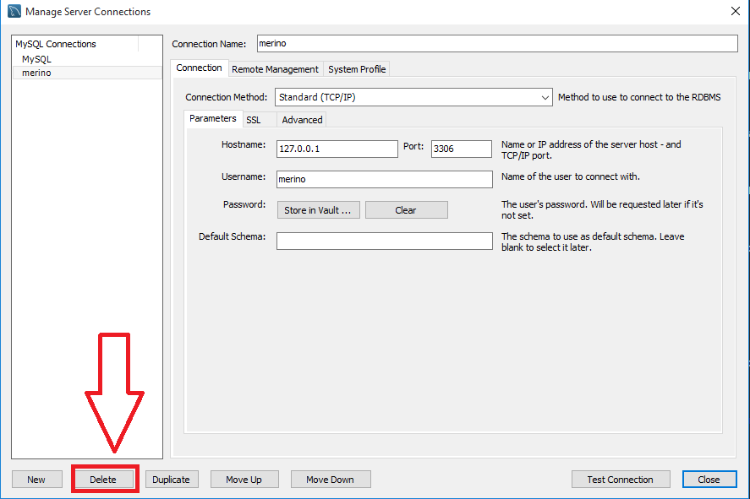

Una vez hecho esto le damos al nombre y entramos dentro.

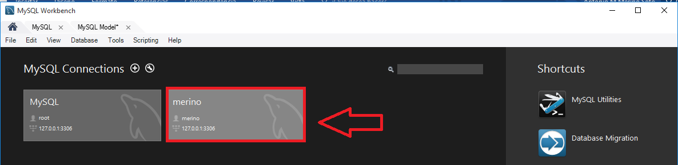

Como vemos ya estamos dentro de la conexión merino

Para crear modelo de nuestra base de datos.

Crear el Modelo File > New Model

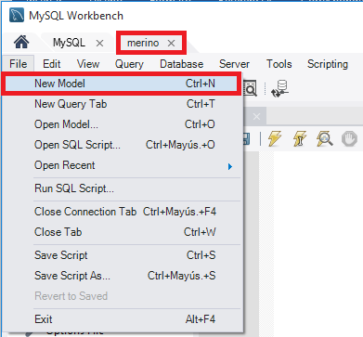

Seleccionamos sobre mydb dando doble clic

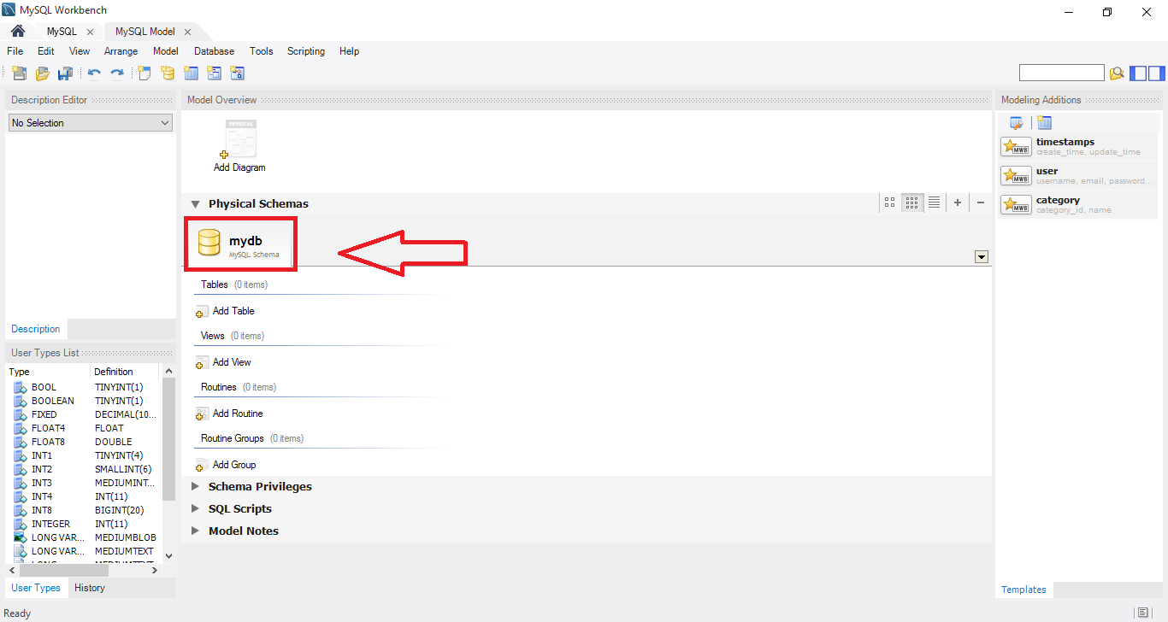

Cambiamos el nombre de mydb a **proyecto2**

Cuando terminemos pulsamos sobre la x para cerrar.

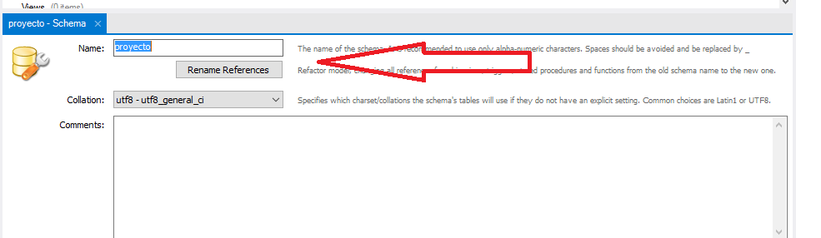

Crear el diagrama

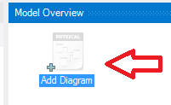

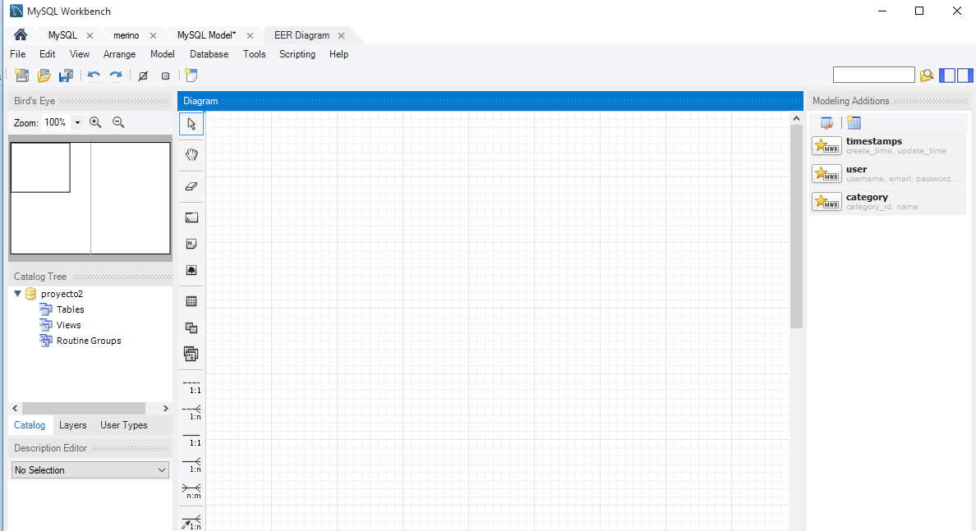

Dentro de aquí tenemos todo lo necesario para crear un esquema gráfico de las tablas y unirlas.

En mi caso os mostrare de manera fácil y rápida por encima con mi base de datos.

Para modificar las tablas le damos clic derecho

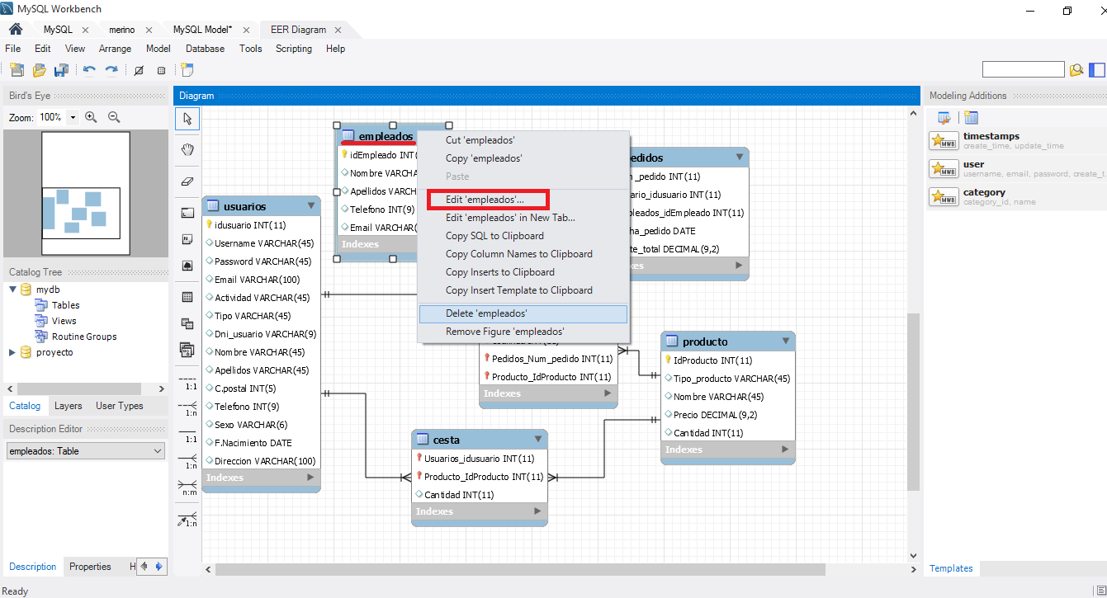

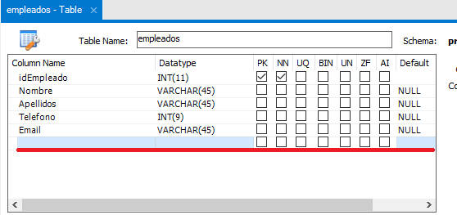

Aquí como vemos esta la campo Column name 🡺 Nombre columna

Datatype 🡺 el tipo de datos como vemos en mi caso podemos

Y una serie de checkboxes

PK - Clave principal   
NN - Valor No es nulo   
BIN - Binary   
ONU - Unsigned   
UQ - Crear / eliminar Clave Única   
ZF - Zero-Filled   
AI - Auto Incremenent

Luego uniremos las tablas usando el método de patas de gallos con :



Ahora vamos a la creación de la página web

La idea del diseño de esta página web, es que tenga un orden tanto en sus ficheros dentro de la carpeta para agilizar la programación.

Cada archivo del usuario estará dentro de su carpeta

Diferenciando algunas carpetas que se crean que pueden ser importante en ese momento.

